اختبار الفترة الثانية للفصل الدراسي الأول للعام 1447هـ للصف الثالث لمادة العلوم
الاسم : ................................................................... الصف 3/
السؤال الأول : اختار الإجابة الصحيحة :
1- من الآثار الناتجة عن البراكين هي:
تكسر في صخور الأرض | سقوط الأمطار | موت الكائنات الحية
2- تبدأ السلسلة الغذائية في المخلوقات الحية بـ :
المحللات | المستهلكات | المنتجات
3- " حركة فجائية لصخور القشرة الأرضية "
التعرية | الزلازل | البراكين
4- للجمل خفان يساعده على المشي في رمال الصحراء ، تسمى هذه العملية :
التخفي | التكيف | البيات
5- الرياح و الأمطار و المياه الجارية سبب لعملية
التجوية | الجفاف | ذوبان الجليد
6- بعض الحيوانات تنشط بالليل للبحث عن غذاءها وتستريح بالنهار مثل:
الخفاش | البومه | الذئب
7- " نقل الفتات الصخري الناتج عن عمليات التجوية "
التجوية | التعرية | الانجراف
8- يستطيع الإنسان أن يحافظ على بيئته بواسطة :
قطع الأشجار | التدوير | حرق النفايات
9- تتكون من المعادن وفتات الصخور و بقايا كائنات ونباتات متحللة ، هي :
الدُبال | الصخور | التربة
10- من طرق الحفاظ على التربة بأن :
لا تسقى بالماء | لا نضع لها الأسمدة | زراعتها

السؤال الثاني :
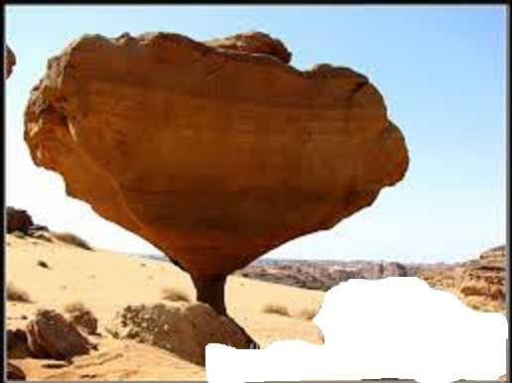
الصورة التي على اليسار تمثل إحدى عمليات تغييرات
سطح الأرض هي ؟
.....................................
ما سبب حدوث هذه العملية ؟
.....................................
السؤال الثالث : رتب السلسلة الغذائية من البداية إلى النهاية بوضع الأرقام أسفل كل صورة :
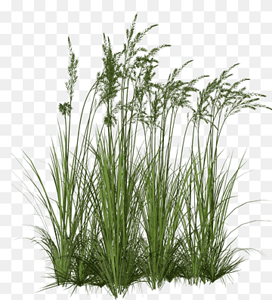 |  | 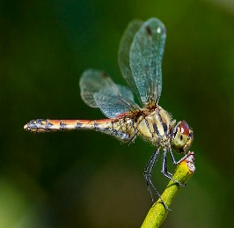 | 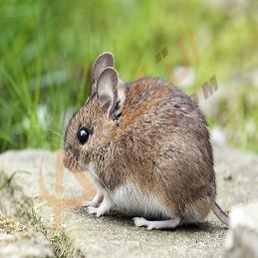 | 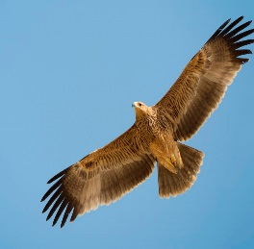 | 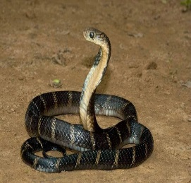
عشب | الشمس | حشرة | فأر | نسر | ثعبان

السؤال الرابع : أجب عما يلي :
1-كيف يمكن للإنسان أن يحافظ على بيئته ؟
أ-........................... ب-................................. ج-...............................
2- كيف تتغير البيئة من خلال الكوارث الطبيعية:
أ-........................... ب-................................ ج-................................
السؤال الخامس : ضع الرقم المناسب في الفراغ من المجموعة الثانية
× | المجموعة الأولى | × | المجموعة الثانية
1 | الترسيب |  | تربة تحتوي على نسبة عالية من الحديد
2 | التجوية والتعرية |  | القشرة
3 | الصهارة التي تصل لسطح الأرض |  | اللابة
4 | الطبقة الخارجية للأرض |  | عمليتان تعملان معا و ببطء
5 | لونها أحمر |  | عملية لتجميع الفتات الصخور في أماكن مختلفة

